
Közlemény
Társaság a Lakásépítésért, Lakásfelújításért Egyesület
www.lakasepitesert.hu
http://www.igylakunk.hu/

Budapest, 2014.05.05.

Lakásépítések 2014. év I. negyedév

Tartalom:

1./ „Lakásépítések, építési engedélyek, 2014 I. negyedév”, KSH jelentés rövid értékelése

2./ Korábbi időszakok lakásépítési adatai

3./ EU kitekintés

4./ Kormányzati intézkedések szükségessége

5./ Javasolt Kormányzati intézkedések

6./ Javaslataink kiemelt programokra

7./ Javaslatainak alapját képező uniós célkitűzések, politikák

Mellékletek:

1. sz.: EU-források bevonása az energiahatékony és fenntartható építés számára: építőipari élénkítés érdemi költségvetési források nélkül a 2014-2020 közötti ciklusban
/Szakmai szervezetek közös kezdeményezése/
http://www.lakasepitesert.hu/upload/EU_forrasok_energiahatekony_epites_2012_11_06.pdf

2. sz.: EURÓPÁNAK AKTÍV LAKÁSPOLITIKÁRA VAN SZÜKSÉGE!
(Társaság a Lakásépítésért Egyesület, 2012)
http://www.lakasepitesert.hu/upload/Europanak_aktiv_lakaspolitikara_van_szuksege_2012_10_18_TLE.pdf

3. sz.: Tények, adatok, javaslatok képekben
http://www.igylakunk.hu/galeria/tenyek-adatok

4. sz.: A hazai lakóházak képekben
http://www.igylakunk.hu/galeria/magyar-lakohazak-kepekben

5. sz.: Pártok lakásprogramjai a 2014 évi választásokra
http://www.igylakunk.hu/

6. sz.: Lakásügy a facebookon
https://www.facebook.com/igylakunk.hu
__________

1. „Lakásépítések, építési engedélyek, 2014. I. negyedév”, KSH-jelentés rövid értékelése

1.1 A KSH adatai szerint 2014. I. negyedévében 1.692 db lakás épült, 51 %-kal több, mint 2013. év azonos időszakában.

Az építési engedélyek száma 1.654 db volt, ez 20 %-os emelkedést jelent.

1.2. A 2013-2014-es adatok összehasonlítása

Háttérként: a 2012-2013-as adatok összehasonlítása:

Forrás: KSH

2. Korábbi időszakok lakásépítési adatai

 | Létesítendő lakások száma (építési engedélyek)  (db) | Létesített lakások száma (használatbavételi engedélyek) (db)
1991. év | 29 896 | 33 164
1992. év | 28 659 | 25 807
1993. év | 23 848 | 20 925
1994. év | 27 152 | 20 947
1995. év | 39 053 | 24 718
1996. év | 30 462 | 28 257
1997. év | 30 474 | 28 130
1998. év | 23 442 | 20 323
1999. év | 30 577 | 19 287
2000. év | 44 709 | 21 583
2001. év | 47 867 | 28 054
2002. év | 48 762 | 31 511
2003. év | 59 241 | 35 543
2004. év | 57 459 | 43 913
2005. év | 51 490 | 41 084
2006. év | 44 826 | 33 864
2007. év | 44 276 | 36 159
2008. év | 43 862 | 36 075
2009. év | 28 400 | 31 994
2010. év | 17 353 | 20 823
2011. év | 12 488 | 12 655
2012. év | 10 600 | 10 560
2013. év | 7536 | 7293
Forrás: KSH

2.1. Az elmúlt kilencven év lakásépítései:

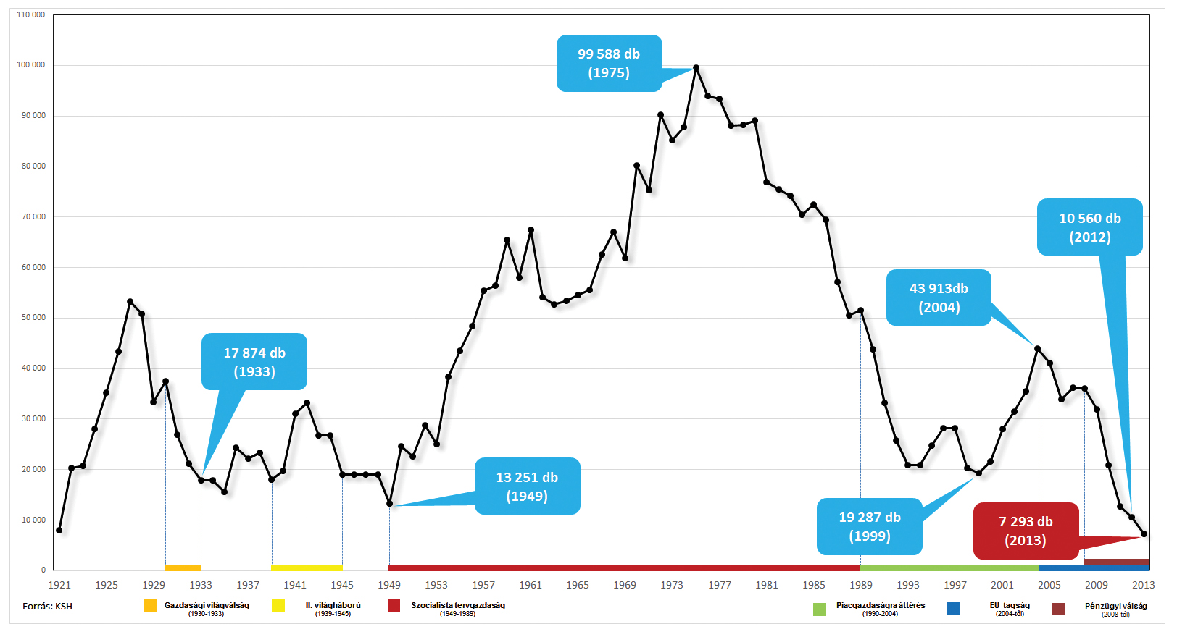

A KSH szerint az 1933-as világválság idején is több lakás épült Magyarországon, mint 2013-ban. 15 ezres szint alatti lakásépítésre 1933-ban és 1925-ben volt példa. A világháború alatt, 1943-ban például majdnem 27 ezer lakás épült.

3. EU kitekintés

4. Kormányzati intézkedések szükségessége

A lakásügyi kormányzati intézkedések alapjait 2011 év végén a lakásépítési támogatásokról szóló 256/2011. sz. kormányrendeletben (új szocpol rendelet), az otthonteremtési kamattámogatásról szóló 341/2011 sz. kormányrendeletben, valamint a 1331/2011 számú kormányhatározatban előre vetített intézkedések fektették le.

A bankoknál fokozatosan került bevezetésre és vált elérhetővé a lakásépítési támogatás (új SZOCPOL), valamint a kamattámogatásos hitelek. Ezek érdemben nem működnek.

Az energiahatékonysági célokkal összhangban lévő lakásfejlesztések (felújítások, építések) támogatására a 2014-2020 közötti időszakban uniós forrásokból is lesz lehetőség, amennyiben a tagállam ezeket az intézkedéseket ez év során betervezi az operatív programjaiban.

A lakásépítések támogatásáért cserébe kap az ország: a támogatásokat meghaladó költségvetési bevételeket, energiahatékony, minőségi, legális építéseket; demográfiai ösztönző programot; munkahelyeket; jobban működő építőipart; a hazai kkv-k pedig megbízásokat. A lakásépítések támogatása rendszerint kis támogatás intenzitású (jellemzően a teljes bekerülés 10-15%-a). A lakásépítések támogatása már az áfá-ban megtérül a költségvetésnek.

A lakásépítési ágazat visszaesése mellett nehezen látszanak teljesíthetőnek a foglalkoztatási célkitűzések. 10 ezer lakás felépítése hozzávetőleg 44 ezer embernek ad munkát.
A lakásépítések alacsony száma a lakásépítési ágazat (beleértve: hazai anyaggyártás, kereskedelem, tervezés, kivitelezés, ingatlanforgalmazás, finanszírozás) további leépülését, az ebből a szegmensből eredő költségvetési bevételek elmaradását vonja magával.

5. Javasolt Kormányzati intézkedések

Négy javaslatot fogalmaztunk meg a lakásépítések, lakásfelújítások érdemi élénkítésére, amelyek nem igényelnek érdemben hazai költségvetési pénzeket.

1./ A 2014-2020-as uniós támogatási időszak jelenleg folyó tervezése során el kellene érni, hogy a következő hét évben épületenergetikai, településfejlesztési, munkaerő mobilitási céllal az uniós forrásokból a lakásfelújításokra, lakásépítésekre is jusson.

2./ Szükséges lenne egy épületenergetikai program egyeztetése az EIB-vel. Lehetőség van rá, hogy épületenergetikai céllal építésre és felújításra EIB (Európai Beruházási Bank) források kerüljenek bevonásra, amelyekkel hazai költségvetési támogatás nélkül, alacsony kamat mellett, forint alapon, hosszú távú lakáshitel bevezetésére lenne mód.

3./ Szükséges lenne továbbá, hogy a Kormány a SZOCPOL-támogatást olyan szintre emelje, hogy az energia hatékony, legális lakásépítések áfa-tartalmát jutassa vissza az építkező, új lakást vásárló gyermekes családoknak. A jelenlegi SZOCPOL mértéke még az áfa összegét sem adja vissza támogatásként, ilyen támogatás mellett nem működik a rendszer.

4./ A lakásépítésekkel, lakásfelújításokkal foglalkozó központi hivatalra vagy kormánybiztosra lenne szükség. A KSH számaiból az látszik, hogy évszázados mélyponton van a lakásépítések száma. Az elmúlt évtizedekben nem volt kiszámítható a kormányzatok lakásfejlesztési politikája.

6. Javaslataink kiemelt programokra

Az épületek felújításának, építésének támogatására „Nemzeti Energiahatékonysági Program” és „Nemzeti Településfejlesztési Program” indítását javasoljuk. Ezek összeegyeztethetőek az EU 2014-2020-as célkitűzéseivel.

6.1. Nemzeti Energiahatékonysági Program indítása

Épületek felújítása
- Középületek
- Magánépületek

Építés
- Középület
- Magánépület

Érdemes lenne integrálni a hazai és az uniós forrásból finanszírozott támogatásokat.

Érdemes lenne finanszírozási konstrukciót kidolgozni az EIB-vel (Európai Befektetési Bank), amely forint alapon, kereskedelmi banki folyósítással, hosszú távon, kedvező (hozzávetőleg 3-5%) THM mellett tenné elérhetővé a programba illeszthető lakáscélú kölcsönöket.

A költség-optimalizált intézkedések érdekében szükséges a helyettesítő új építést a korszerűsítés-felújítás fogalomkörébe vonni, hiszen esetenként nem a felújítás, hanem a helyettesítő új építés a gazdaságos és tartós minőséget hozó megoldás.

"A 4,2 milliós magyarországi épületállomány körülbelül 70 százaléka felújításra szorul, amelyből minden tizedik esetben már új építés lenne indokolt."
http://www.kormany.hu/hu/nemzeti-fejlesztesi-miniszterium/hirek/szakpolitikai-strategia-a-hazai-epuletallomany-energetikai-allapotanak-javitasara

6.2. Nemzeti Településfejlesztési Program indítása

Épületek felújítása
- Középületek
- Magánépületek

Építés
- Középület
- Magánépület

Ezek a beavatkozások jelentős része komplex városfejlesztési programokon belül, ún. Integrált Területi Beruházás (Integrated Territorial Investment, ITI) részeként valósítható meg (erre várhatóan a tagállami ERFA források min. 5%-a áll majd rendelkezésre).

Állami, önkormányzati tulajdonú bérlakások építése mindkét programból finanszírozott komplex alprogram lehetne.

7. Javaslatainak alapját képező uniós célkitűzések, politikák

Javaslatainkkal az alábbi uniós célok eléréséhez szeretnénk hozzájárulni. Ezek az uniós célok megfelelnek a magyar érdekeknek is:

7.1. Európa 2020 stratégia
(http://ec.europa.eu/europe2020/targets/eu-targets/index_hu.htm)

1. cél: Foglalkoztatás | Biztosítani kell, hogy a 20–64 évesek körében a foglalkoztatottság aránya elérje a 75%-ot.
3. cél: Éghajlatváltozás/energia | Az üvegházhatást okozó gázok kibocsátását 20%-kal csökkenteni kell az 1990-es szinthez képest (vagy akár 30%-kal, ha adottak az ehhez szükséges feltételek).
 | A megújuló energiaforrások arányát 20%-ra kell növelni.
 | Az energiahatékonyságot 20%-kal kell javítani.
5. cél: Szegénység/társadalmi kirekesztés elleni küzdelem | Legalább 20 millióval csökkenjen azok száma, akik nyomorban és társadalmi kirekesztettségben élnek, illetve akik esetében a szegénység és a kirekesztődés reális veszélyt jelent.

7.2. Az Európai Bizottság szolgálatainak álláspontja Magyarország 2014-2020 évekre szóló Partnerségi Megállapodására és programjai vonatkozásában („Pozíciós Papír”)

General Proposal 2011/0276 (COD),
CORRIGENDUM: Annule et remplace le document COM(2011)615 du 6.10.2011 Concerne: toutes les versions linguistiques
Javaslat
AZ EURÓPAI PARLAMENT ÉS A TANÁCS RENDELETE a Közös Stratégiai Kerethez tartozó Európai Regionális Fejlesztési Alapra, Európai Szociális Alapra, Kohéziós Alapra, Európai Mezőgazdasági Vidékfejlesztési Alapra és Európai Tengerügyi és Halászati Alapra vonatkozó közös rendelkezések megállapításáról, az Európai Regionális Fejlesztési Alapra, az Európai Szociális Alapra és a Kohéziós Alapra vonatkozó általános rendelkezések megállapításáról és az 1083/2006/EK tanácsi rendelet hatályon kívül helyezéséről
5.1.2. pont, Stratégiai megközelítés: tematikus célkitűzések

erdf proposal 2011/0275 (COD)
Javaslat
AZ EURÓPAI PARLAMENT ÉS A TANÁCS RENDELETE
az Európai Regionális Fejlesztési Alapról és „a növekedést és munkahelyteremtést szolgáló beruházás” célkitűzésről szóló egyedi rendelkezésekről, valamint az 1080/2006/EK rendelet hatályon kívül helyezéséről
5. cikk Beruházási prioritások

4. tematikus célkitűzés: | Alacsony széndioxid kibocsátású gazdaságra történő áttérés támogatása minden ágazatban
beruházási prioritás: | Az infrastrukturális létesítményekben és a lakásépítési ágazatban az energiahatékonyság és a megújuló energia támogatása
beruházási prioritás: | Alacsony szén-dioxid-kibocsátású fejlesztési stratégiák támogatása városi területeken
6. tematikus célkitűzés: | Környezetvédelem (a városi környezet fejlesztése)
8. tematikus célkitűzés: | A foglalkoztatás és a munkaerő-mobilitás ösztönzése (földrajzi és szakmai mobilitás támogatása)
9. tematikus célkitűzés: | Társadalmi befogadás és a szegénység elleni küzdelem (leromlott városrészek fizikai és gazdasági megújítása, lakhatási problémák megoldása)

7.3. Európai Építőipari Stratégia
(http://ec.europa.eu/enterprise/newsroom/cf/itemdetail.cfm?item_id=6121&tpa=0&tk=&lang=hu)

1. cél: épület felújítások | az alacsony energiafelhasználású épületeket eredményező felújítások
2. cél: épület építések | az alacsony energiafelhasználású épületek építése
3. cél: ezekhez kedvezményes kölcsön biztosítása | az Európai Befektetési Bank (European Investment Bank, EIB) által rendelkezésre bocsátott, kedvező kamatozású, összesen akár 120 milliárd eurót kitevő kölcsön felvételének ösztönzése.
4. cél: foglalkoztatási célok: | az EU-s munkavállalók több mint 10%-a az építőiparban dolgozik
5. cél: gazdaságfejlesztés | az építőipar az európai gazdaság számára igen lényeges ágazat, amely a GDP csaknem 10%-áért
6. cél: kkv szektor helyzetbe hozása | az építőipar az európai gazdaság számára igen lényeges ágazat, amely főként a mikro- és kisvállalkozásokban húszmillió munkahely megteremtéséért felelős.

Mellékletek:

1. sz.: EU-források bevonása az energiahatékony és fenntartható építés számára: építőipari élénkítés érdemi költségvetési források nélkül a 2014-2020 közötti ciklusban
/Szamkai szervezetek közös kezdeményezése/
http://www.lakasepitesert.hu/upload/EU_forrasok_energiahatekony_epites_2012_11_06.pdf

2. sz.: EURÓPÁNAK AKTÍV LAKÁSPOLITIKÁRA VAN SZÜKSÉGE!
(Társaság a Lakásépítésért Egyesület, 2012)
http://www.lakasepitesert.hu/upload/Europanak_aktiv_lakaspolitikara_van_szuksege_2012_10_18_TLE.pdf

3. sz.: Tények, adatok, javaslatok képekben
http://www.igylakunk.hu/galeria/tenyek-adatok

4. sz.: A hazai lakóházak képekben
http://www.igylakunk.hu/galeria/magyar-lakohazak-kepekben

5. sz.: Pártok lakásprogramjai a 2014 évi választásokra
http://www.igylakunk.hu/

6. sz.: Lakásügy a facebookon
https://www.facebook.com/igylakunk.hu

